Git –Visual Studio 가이드

문서 번호 : N21-CM-MA-001
VER 1.1
2021-12-08

문서 이력 정보(Revision History)

본 문서에 대한 작성자와 검토자의 서명은 당사 내부에서 본 문서에 대한 수행 및 유지관리의 책임이 있음을 인정하는 것이며, 승인자의 서명은 본 문서가 당사 업무 활동 범위에서 사용될 것을 인가하는 것임.
버전 | 작성자 | 작성일 | 검토 및 승인
 |  |  | PM | 일시 | 검수인 | 일시
0.9 | 이기은 | 2016-09-13 |  |  | 오상민 | 2016.09.19
변경사유 |  | 최초작성
1.0 | 조한형 | 2021-07-06
변경사유 |  | 최신환경(Vs2019 / Azure DevOps Server 2020) 에 맞춰 변경
1.1 | 조한형 | 2021-12-08
변경사유 |  | 연구소외 부서 협업기능 설명 (Fork/PR 기능) 추가
변경사유
변경사유
변경사유
변경사유
변경사유
변경사유

목 차

1. 개요 4
1.1. 목적 4
1.2. Git 개요 4
2. Git 형상 관리 시스템 설정 및 기본 사용 5
2.1. 새 팀프로젝트 저장소에 연결 5
2.2. Git 환경설정 8
2.3. 서버 연결정보 확인 10
3. Git 형상 관리 기능 활용 10
3.1. 브랜치 Checkout 10
3.2. Git 소스 반영 12
4. 개발자가 지켜야 할 사항 17
4.1. 원격저장소의 branch 생성 필요 시 관리자와 요청하여 생성한다. 17
4.2. Push된 원격저장소history 는 reset 명령어로 되돌리면 안된다 17
5. 연구소외 개발팀과 협업 18
5.1. Git 협업 개요 18
5.1. Fork브랜치 생성 18
5.2. Fork브랜치 Clone 19
5.3. Fork브랜치 upstream 설정 20
5.4. Fork 작업 완료 Push 23
5.5. PR 끌어오기 요청 23
5.6. PR 끌어오기 요청 승인 (연구소 검토자) 26
5.7. 기타 - 특정버전 기록 브랜치 다운로드 방법 28

개요

목적
본 문서에서는 신규(Git) 브랜치 전략이 적용된 새로운 TFS 팀 프로젝트에서 Visual Studio 사용자(개발자, 품질관리자)가 접속하여 Git 형상관리를 이용할 수 있도록 가이드를 제공한다.
- Nexacro N 제품이 이에 해당한다.

Git 개요
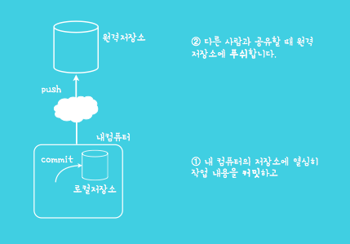

Git의 가장 큰 특징은 원격 저장소와 로컬 저장소로 두가지의 저장소가 존재한다는 점이다.
로컬 저장소로 개발자가 자신만의 commit history를 가질 수 있고, 개발자는 로컬과 원격의 저장소를 독립적으로 관리 가능하다.

※ Git 관련 참조 URL
- Git 간편안내서(커맨드 명령어) : http://rogerdudler.github.io/git-guide/index.ko.html
- 누구나 쉽게 이해할 수 있는 Git입문 : http://backlogtool.com/git-guide/kr/
- 기초(기본 명령어)를 학습 : http://rogerdudler.github.io/git-guide/index.ko.html
- 초급부터 고급까지 마스터 : https://git-scm.com/book/ko/v2
- MSDN에서 제공하는 매뉴얼 : https://www.visualstudio.com/ko-kr/docs/git/gitquickstart

Git 형상 관리 시스템 설정 및 기본 사용
- 본 문서는 Visual Studio 2019 기준으로 작성하였습니다.
  - 가급적 Visual Studio Install로 최신버전으로 사용하시기 바랍니다.
  - Vs 2017버전은 사용가능하나 불편합니다. git 커맨드 사용 또는 별도 관리도구를 사용하기를 권장합니다.

새 팀프로젝트 저장소에 연결
    - Visual Studio 실행시 레포지토리 복제

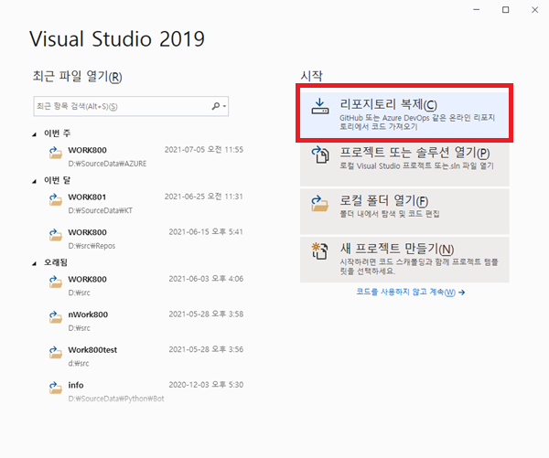
Work800 경로 git 복제 경로 리포지토리 위치에 넣고 복제버튼 실행합니다.
https://tfs2.tobesoft.com:9443/tfs/XPLATFORM/_git/WORK800

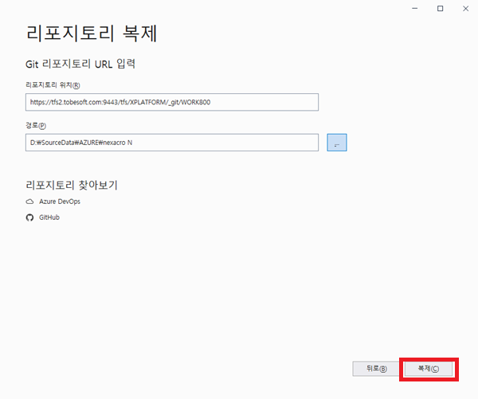

내 로컬 PC에 복제작업시작을 합니다.

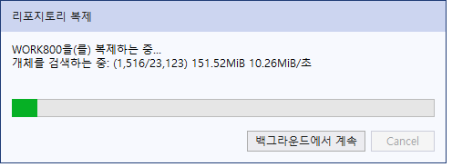
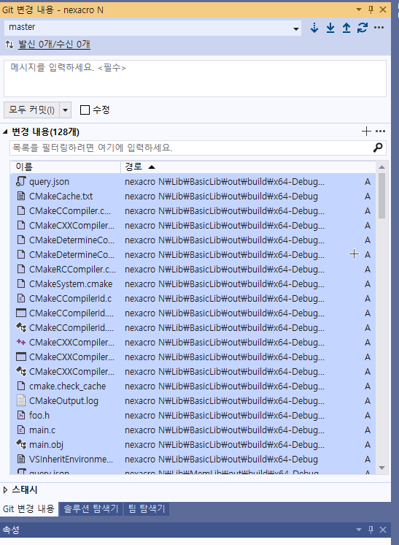
복제가 완료되면 자동으로 Cmake 빌드가 시작되어 output에 쌓이는 것은 다 무시합니다.
오른쪽 클릭.. 삭제
이제 기존의 프로젝트 파일을 열어서 작업을 하시면됩니다.

Git 환경설정
팀 사용자 정보를 설정
팀 탐색기를 클릭하면 아래화면이 나오고 설정을 누릅니다.
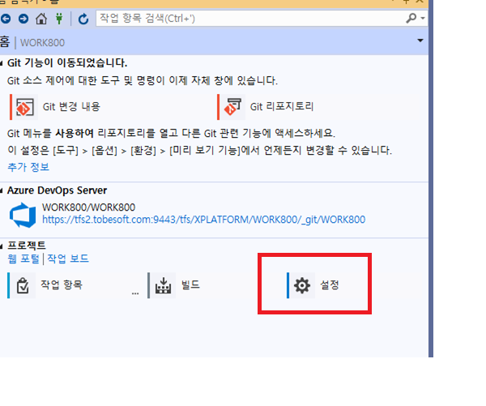

- History 조회시 사용자 구분을 위한 설정

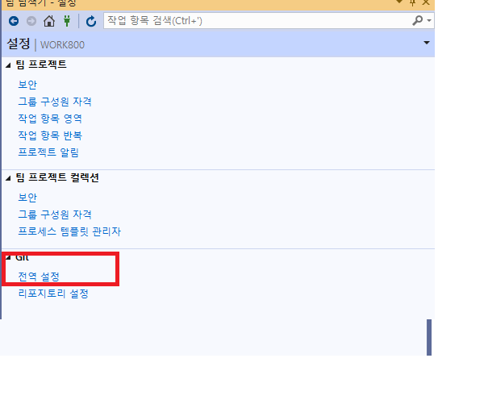

설정 화면으로 전환되면 Git 란에서 <전역 설정> 링크를 클릭한다.

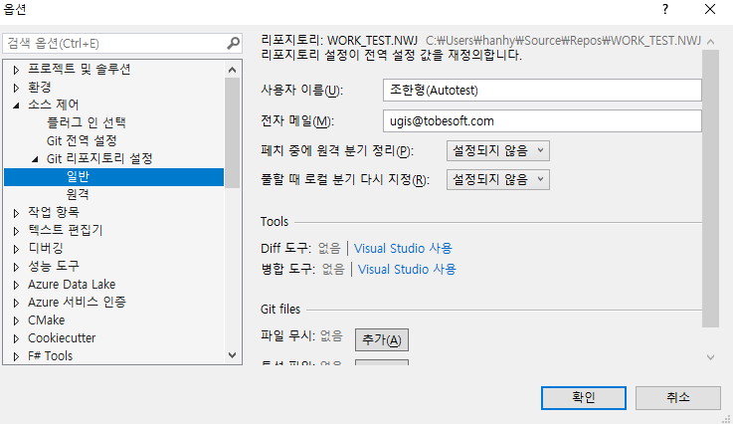

전역 설정 화면으로 전환되면 위 그림과 같이 <사용자 이름 또는 범위>, <전자 메일 주소>, <기본 리포지토리 위치> 항목을 각자의 계정 정보로 입력하고 확인 버튼을 누른다.

서버 연결정보 확인
연결관리 버튼을 누르면 현재 연결된. Git 서버와 리포지토리 구성을 볼 수 있습니다.

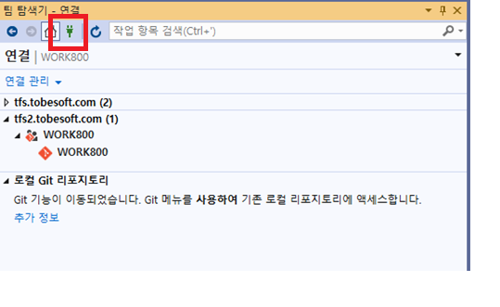

Git 형상 관리 기능 활용

브랜치 Checkout

처음으로 프로젝트를 로컬로 저장하게 되면 해당 프로젝트에는 master 브랜치만 존재하게 된다. Feature, Release 브랜치를 로컬에서 작업이 필요한 경우,
추후 원격(remote)서버에 추가되는 브랜치는 원격(remote)서버에 다시 접속하여 다음과 같은 방법으로 전송 받을 수 있다.

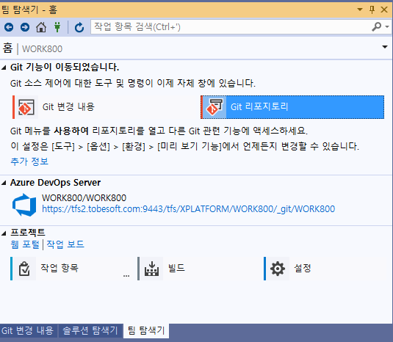
위 그림과 같이 <Git 리포지토리 > 버튼을 클릭한다.
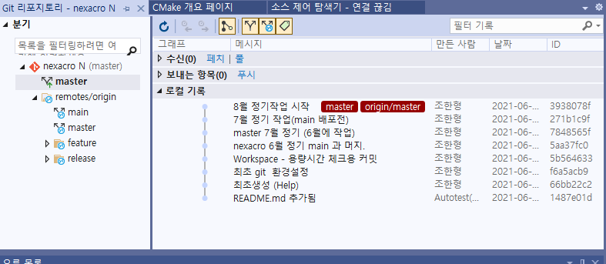

원격(remote)에서 master 이외의 브랜치를 볼 수 있고 이를 선택하여 체크 아웃(checkout) 할 수 있다.
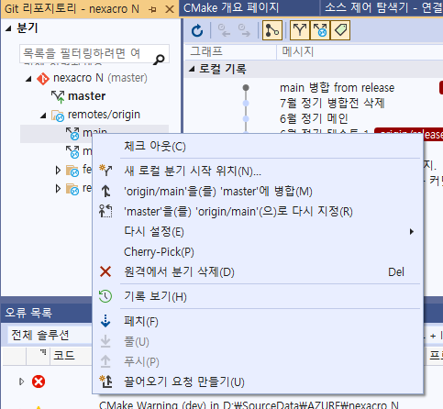

해당 브랜치에서 마우스 우클릭을 하여 <체크 아웃>을 선택하면 로컬에도 해당 브랜치가 생성된다.

로컬(Local)과 원격(Remote)의 브랜치 상황을 확인할 수 있다.

* 한가지 팁으로 로컬 브랜치에서의 <체크 아웃>은 특정 브랜치를 선택하는 명령어이기도 하다.
로컬 브랜치들 중에 특정 브랜치를 더블 클릭하거나 마우스 우클릭 메뉴에서 상단에 <체크 아웃>을 클릭하면 해당 브랜치가 선택된다.
<체크 아웃>을 하게 되면 현재 오픈되어 있는 프로젝트 소스가 체크 아웃된 브랜치로 선택되어 변경 된다.

Git 소스 반영
Git에 수정한 소스를 리모트 서버에 전송하는 순서는 아래와 같습니다.
로컬Git (스테이징) 로컬Git (Commit ) 리모트 Git (Push)

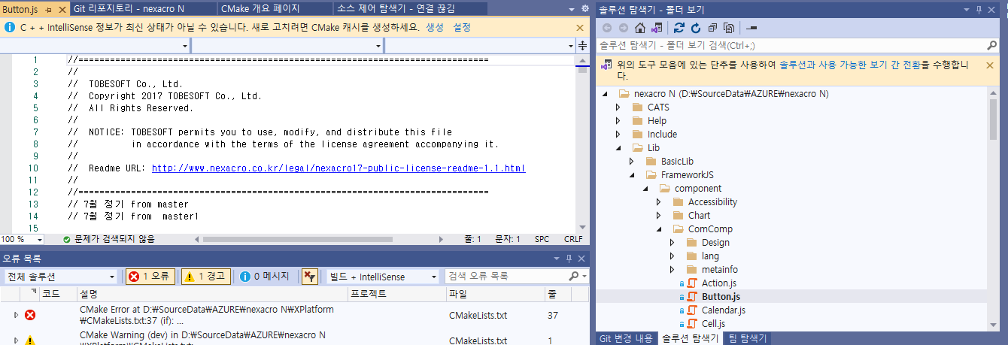

코딩 작업이 완료되면 로컬저장소에 커밋을 하기 위해 위와 같이 <변경 내용> 버튼을 클릭한다.

위의 화면은 button.js를 수정한다는 가정을 했다. 변경내용탭에 Button.js 가 보인다.
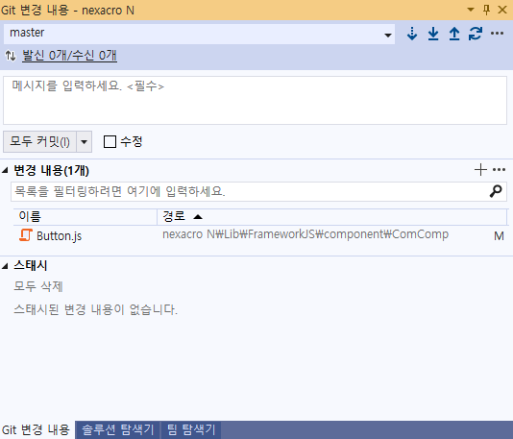

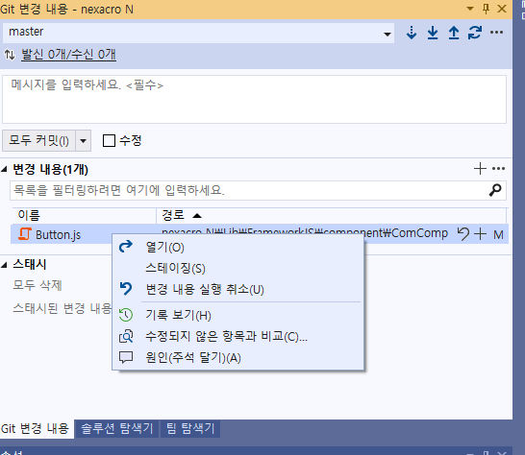

하단의 변경 내용 부분에 수정된 파일 목록을 확인하고 커밋 할 파일을 선택한 후 마우스 우클릭으로 메뉴를 활성화하여 <스테이징(Stage)>을 선택한다. (Commit 대기상태)
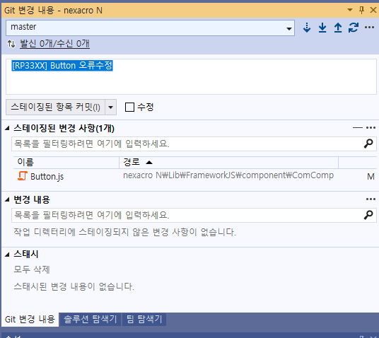

먼저 <스테이징된 변경 내용>의 목록을 확인하고 커밋 메시지를 입력한 후 <스테이징된 항목 커밋> 버튼을 클릭하여 커밋을 한다.
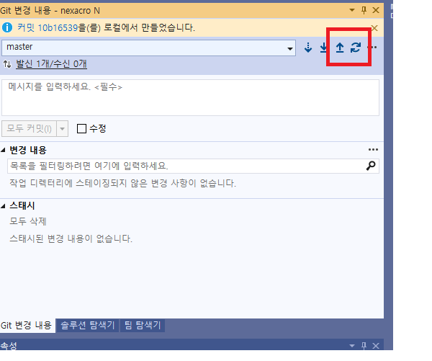

커밋이 완료되면 상단의 그림과 같이 상단의 동기화 또는 Push 를 클릭한다.
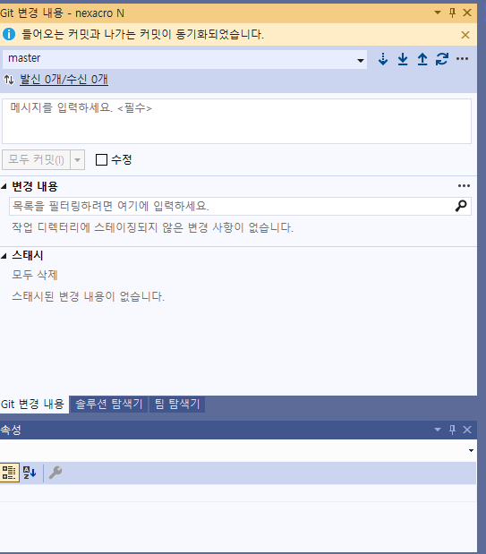

동기화 완료되면 상단의 그림과 원격(Remote) 으로 동기화되었다는 메시지가 나오면 완료

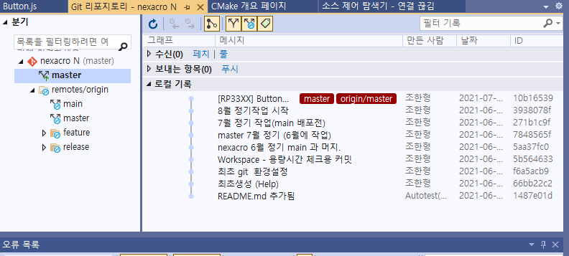
Git repository 화면에서 커밋 내용의 히스토리를 보면 확인할 수 있다.

개발자가 지켜야 할 사항

원격저장소의 branch 생성 필요 시 관리자와 요청하여 생성한다.
원격저장소의 브랜치를 생성시 (Feature 브랜치경우) 직접 수행하지 말고 브랜치관리자와 상의할 것

Push된 원격저장소history 는 reset 명령어로 되돌리면 안된다
원격저장소의 브랜치를 reset 하면 다른 작업자가 끌어오기(Pull) 할 때 로컬저장소에 영향을 주게 된다. Push된 원격저장소의 변경사항을 원복하고자 할때는 Revert 명령어를 사용하면 가능하지만 직접 수행하지 말고 브랜치관리자와 상의할 것

연구소외 개발팀과 협업

Git 협업 개요
- 해당설명은 연구소와 연구소개발팀과 그외 개발팀과의 코드 공유 및 협업작업을 위해 작성함.
- 포크 브랜치를 생성하여 해당 격리된 코드 내용에서 원하는 기능의 코드를 검토 후 반영하는 기능
중요: ※ Git fork 참고 URL
- https://docs.microsoft.com/ko-kr/azure/devops/repos/git/forks?view=azure-devops&tabs=visual-studio
- https://roniruny.tistory.com/113 (

아래사항은 테스트용 fork 브랜치를 설정하여 반영한 예로 설명합니다.

Fork브랜치 생성
- WORK800 (NEXACRO N) 레포지토리에 생성함.
  - 아래화면은 예제로 WORK_TEST 레포지토리를 기준으로 설명합니다.
  - Fork 브랜치는 연구소 외부서에서 필요시 생성하는 브랜치
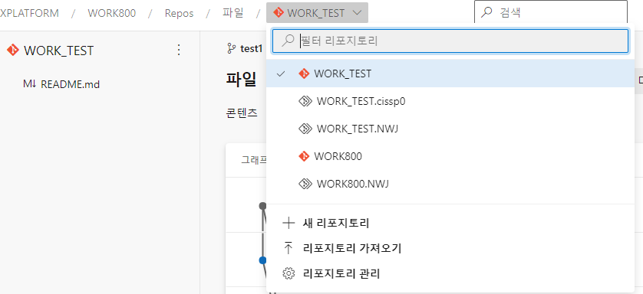

- WORK_TEST – Git 테스트용 활성화된 레포지토리 ( 아이콘 표시)
  - WORK_TEST.NWJ – NWJ(nexaweb Japan) 접근그룹 포크 브랜치 (아이콘 표시)
- WORK800 : Nexacro N 용 Git Repository
  - WORK_800.NWJ – NWJ(nexaweb Japan) 접근그룹 포크 브랜치
즉 NWJ용 워크그룹에서 접근 권한이 있는 레포지토리는 “XXXX.NWJ” 로 별칭만 가능.
- 아래 설명은 NWJ사용자 작업 진행순서 이며 WORK_TEST 포크 브랜치예제를 대상으로 설명함

Fork브랜치 Clone

- WORK_TEST.NJW FORK 브랜치 CLONE
  - 포크 테스트용
  - https://tfs2.tobesoft.com:9443/tfs/XPLATFORM/WORK800/_git/WORK_TEST.NWJ
- WORK800.NJW FORK 브랜치 CLONE
  - Nexacro N 작업용
  - https://tfs2.tobesoft.com:9443/tfs/XPLATFORM/WORK800/_git/WORK800.NWJ
- 아래 화면은. WORK_TEST.NWJ 포크 사용예
- Git Clone설명은 .” 2.1.1 Visual Studio 실행시 레포지토리 복제 “참고
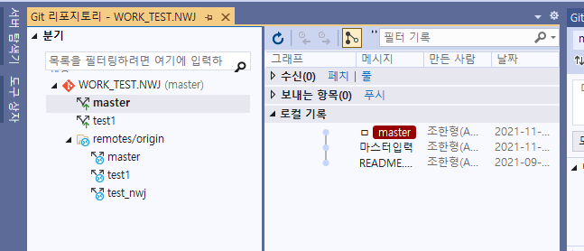

Fork브랜치 upstream 설정

- WORK_TEST.UPSTREAM 사용 최신 내용을 로컬에 반영
  - Fork 시점이 현재 개발 반영시점과 상이할 수 있으므로 최신으로 반영함.

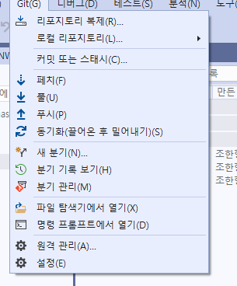

- <원격관리> 를 클릭하면 원격 추가 하는 화면이 나옵니다.
  - 아래 원하는 소스 경로를 선택하여 추가합니다.
- WORK_TEST 브랜치 업스트림 경로
  - 스트림용 원본 소스 위치 참조
  - https://tfs2.tobesoft.com:9443/tfs/XPLATFORM/WORK800/_git/WORK_TEST
- WORK800.NJW FORK 브랜치 업스트림 경로
  - Nexacro N 작업용
  - https://tfs2.tobesoft.com:9443/tfs/XPLATFORM/WORK800/_git/WORK800

- 아래 화면은. WORK_TEST.NWJ 포크 설정한 예입니다.

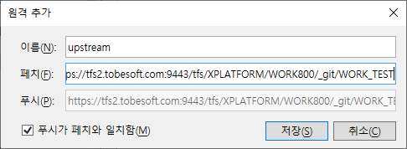
- 원하는 업스트림 경로를 넣고 <저장> 을 클릭합니다.

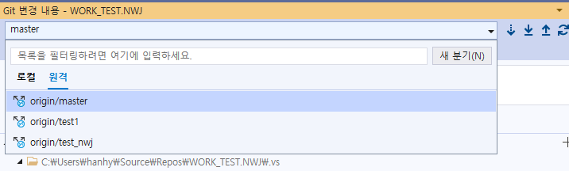
- 설정한 내용으로 <upstream> 선택후 다음에서 페치 선택
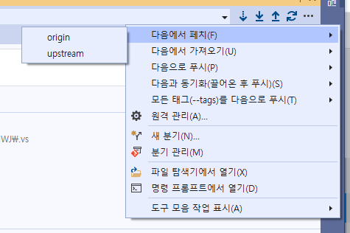

- Upstream 의 내용을 로컬 <브랜치에 병합> 또는 <다시 지정>해서 최신내용을 가져올지 선택
- 아래그림은. Fork 한 master 브랜치에. 원본최신 소스를 병합하는 것을 선택하여 진행하는 화면.

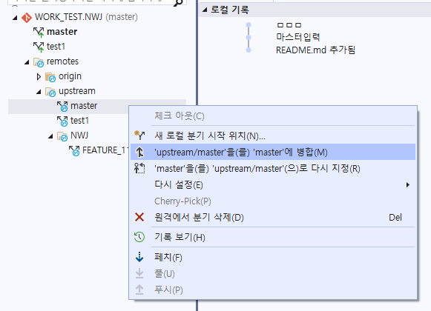

Fork 작업 완료 Push
  - 3.1 Git 소스반영 참고 하여 코드 수정후 반영
    - 아래 내용은 로컬 master 브랜치에 작업을 commit 한 이후 상태이후를 설명합니다.
  - WORK_TEST.NJW remote origin 에 해당 포크 브랜치에 <푸시> 클릭 하여 반영

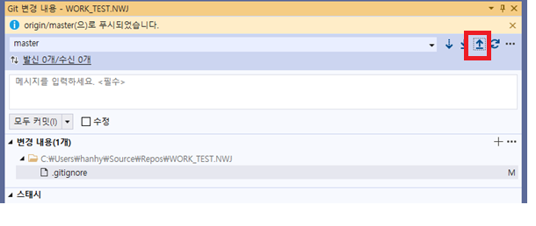

PR 끌어오기 요청
- PR 끌어오기 요청(Pull Request) - 연구소외 개발팀 신청(NWJ)
  - 웹브라이저를 실행하여 아래 레포지토리 페이지로 이동.
  - https://tfs2.tobesoft.com:9443/tfs/XPLATFORM/WORK800/_git/WORK_TEST.NWJ
  - <기록> 버튼을 클릭하면 마지막으로 push 한 작업 히스토리를 확인 할 수 있음

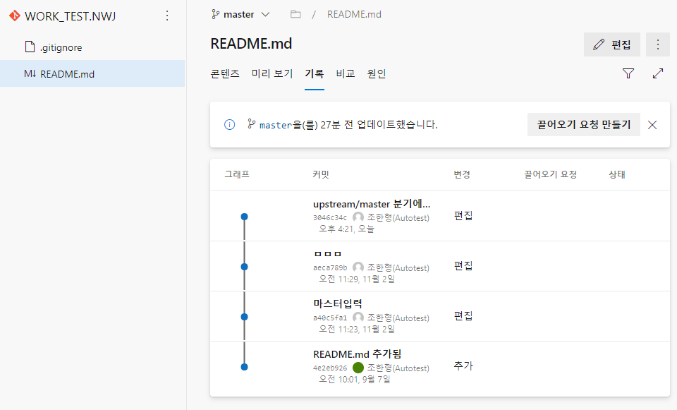
- <끌어오기 요청 만들기>를 클릭하여 끌어오기 요청화면으로 이동.

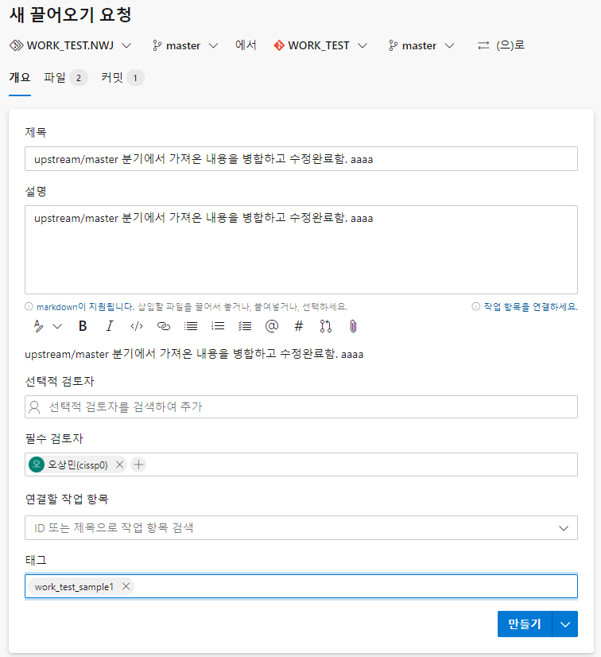
- 필수 검토자에는 포크한 레포지토리 브랜치 코드를 검토 후 반영할 검토자를 선택.
  - 반드시 원본 레포지토리 (예: WORK800 master) 접근/수정 권한 있는 연구소 멤버만이 가능
- <만들기> 버튼을 클릭하면 요청이 완료.
- 해당내용은 끌어오기 요청 화면에서 확인 가능.

PR 끌어오기 요청 승인 (연구소 검토자)

- 연구소의 필수 검토자 대상자는 <끌어오기 요청> 내용검색.
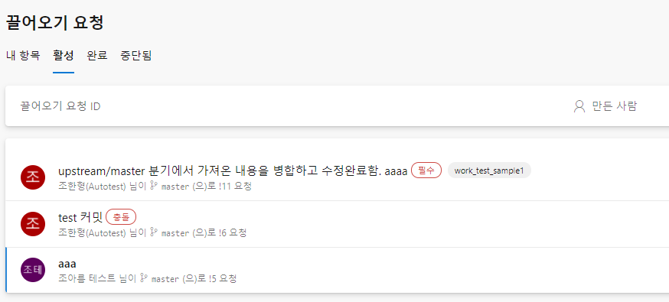

- 관련 내용 검토 후 승인.
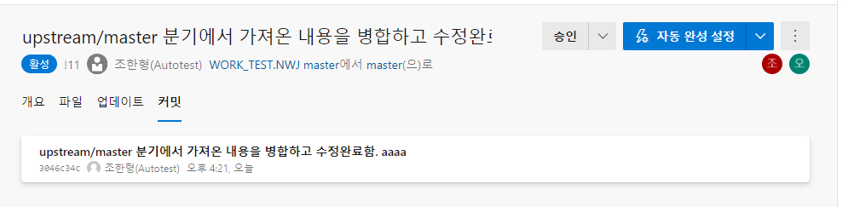

- <완료> 를 클릭하면 요청한 소스를 원본 브랜치에 반영 완료 화면..
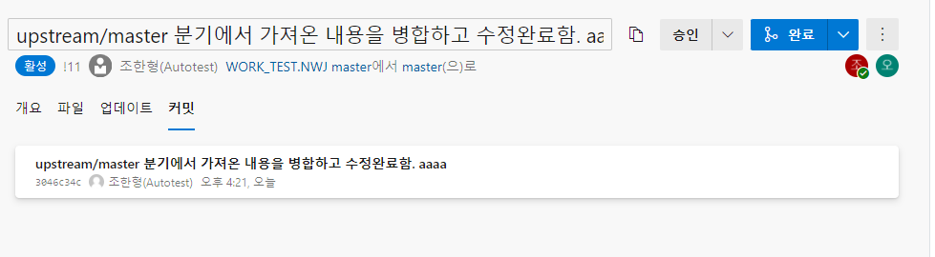

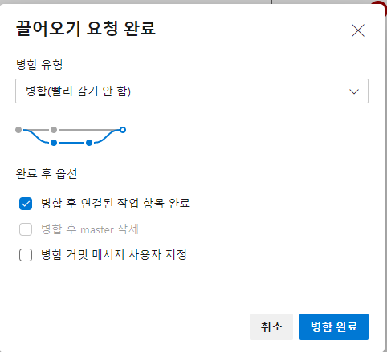

- <병합완료> 버튼을 클릭하면 해당 작업에 대한 승인이 반영하여 완료됩니다.
- 끌어오기 요청이 완료된 것이 기록으로 확인.
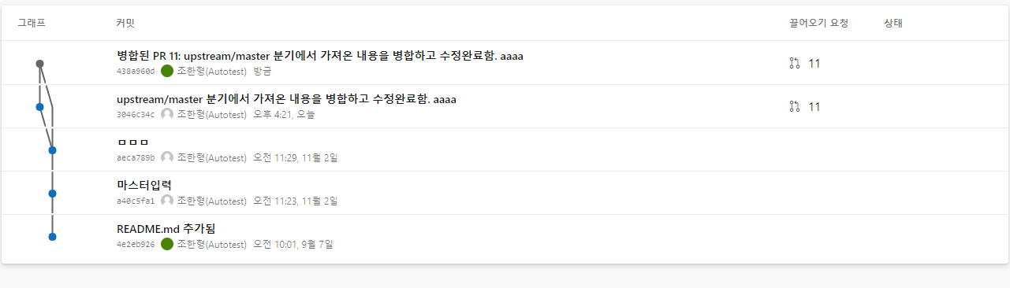

기타 - 특정버전 기록 브랜치 다운로드 방법

- 업스트림 경로 에서 로컬로 다운로드할 브랜치를 선택.

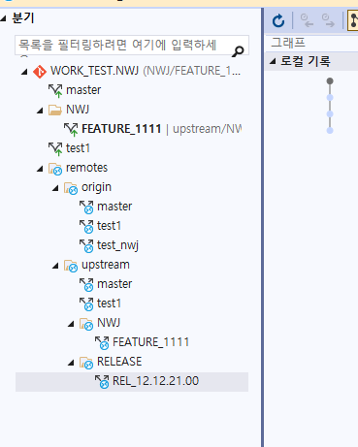

- RELEASE 브랜치 하위 특정 버전 브랜치를 선택 <새 로컬 분기 시작위치> 를 클릭.
.
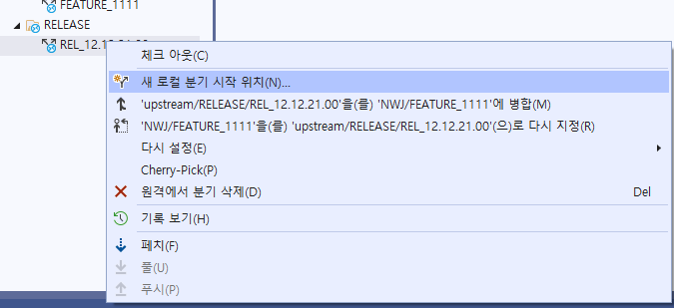
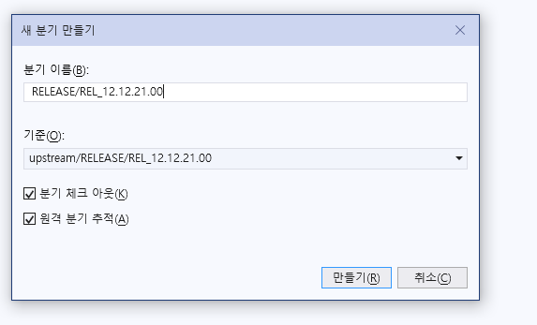
- <만들기> 버튼 클릭

- 선택한 분기가 체크아웃 되면서 로컬브랜치로 만들어 짐.
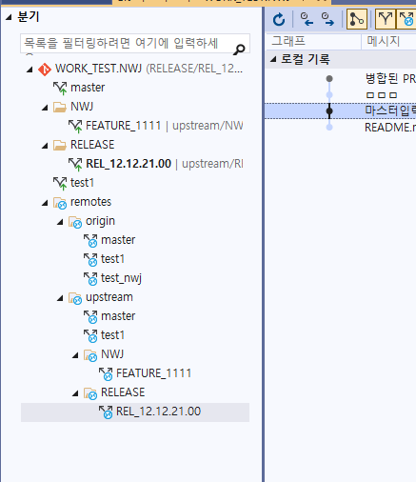

- 최신기록이 아닌.특정기록으로 회귀하여 보고싶다면 기록을 선택 후 <되돌리기> 클릭
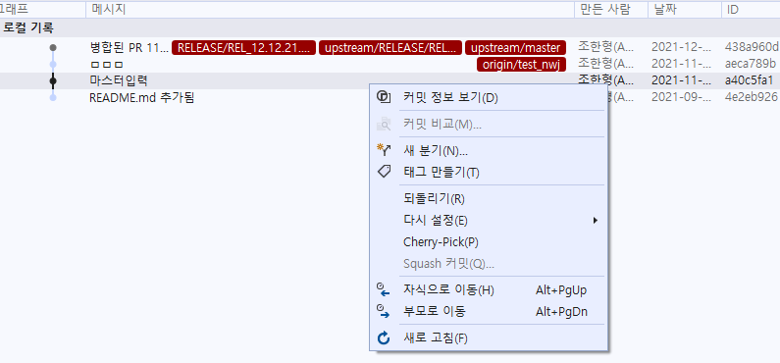

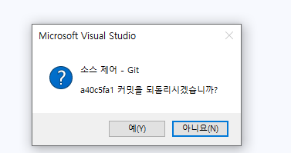
* <예> 버튼을 클릭하면 특정 브랜치 버전의 특정 기록단계로 회귀가 가능하다.

